UML可扩展机制

UML允许建模者在不改变基本建模语言的基础上做一些通用性的扩展。扩展机制包括：约束，标记值和构造型。一定要记住扩展是违反UML的标准形式的，并且使用它们会导致相互影响。在使用扩展机制之前，建模者应该仔细衡量它的好处和坏处，特别是当现有的机制能够很好的工作时。

1. 约束

约束是用文字表达式表示的语义限制。约束可以表示不能用UML表示法来表示的约束和关系。当陈述全局条件或者影响许多元素的条件时约束特别有用。约束可以用大括号内的字符串表达式表达。约束可以附加在表元素，依赖关系和注释上。下面是几种约束：

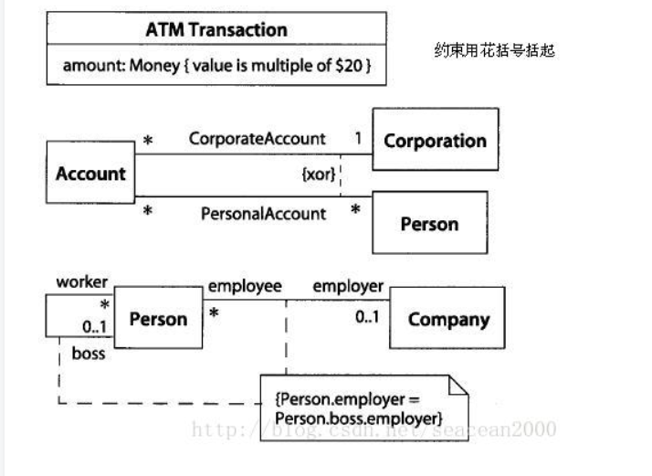

1. 标记

标记值是一对字符串-----一个标记字符串和一个字符串值，存储着有关元素的一些信息值。标记值可以与任何独立元素相关，包括模型元素和表达元素。标记是建模者想要记录的一些特性的名字，而值是给定元素的特性值。标记值是非常有用的，它可以用来记录开发者的信息，代码信息，日志，代码模板等等，甚至可以附加一些代码上的生成说明等等。下面是一个标记值示例图：

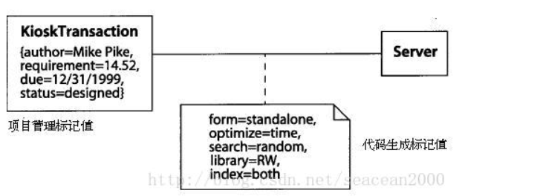

1. 构造型

UML拥有一系列可用来扩展其核心概念的机制，但最为人们熟知的也许就是Stereotype。

Stereotype一般译作“构造型”，它是一种扩展元模型语义的建模元素。构造型必须基于元模型中特定的现有类型或类。构造型可扩展已有类型和类的语义，但不能改动它们的结构。构造型默认的表示方法是在关键词周围加上尖角双括号，这种双括号在某些欧洲语言中自然存在，因为它很象两个尖括号，所以用两个尖括号也是一种被认可的表示方式。

构造型几乎适用于UML中的任何元素，包括类、属性、操作以及关联等。例如，我们可以用构造型来显示UML图中一个类别的类。图一显示了用构造型来表示State设计模式中一个类扮演的角色，改编自《Design Patterns》一书。UML定义了大量的标准构造型，我们既可以使用这些标准构造型，也可以定义自己的构造型。

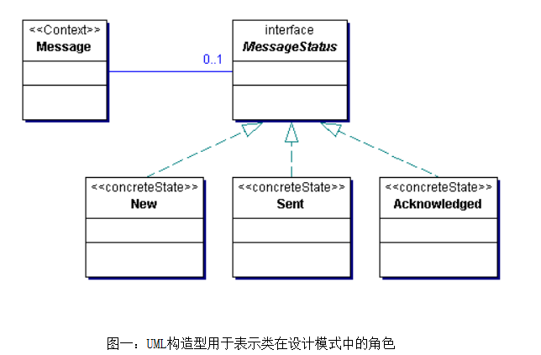

直到UML1.4之前（20001年9月），UML中的一个图形元素只能有一个构造型。但在UML 1.4中，OMG（对象管理组织）取消了这个限制，现在一个图形元素可以有多个构造

型。许多UML工具由于未能跟上这一变化，所以仍没有提供这方面的支持。